Памятка "Победить распространение наркотиков мы сможем сообща"
11.07.2024
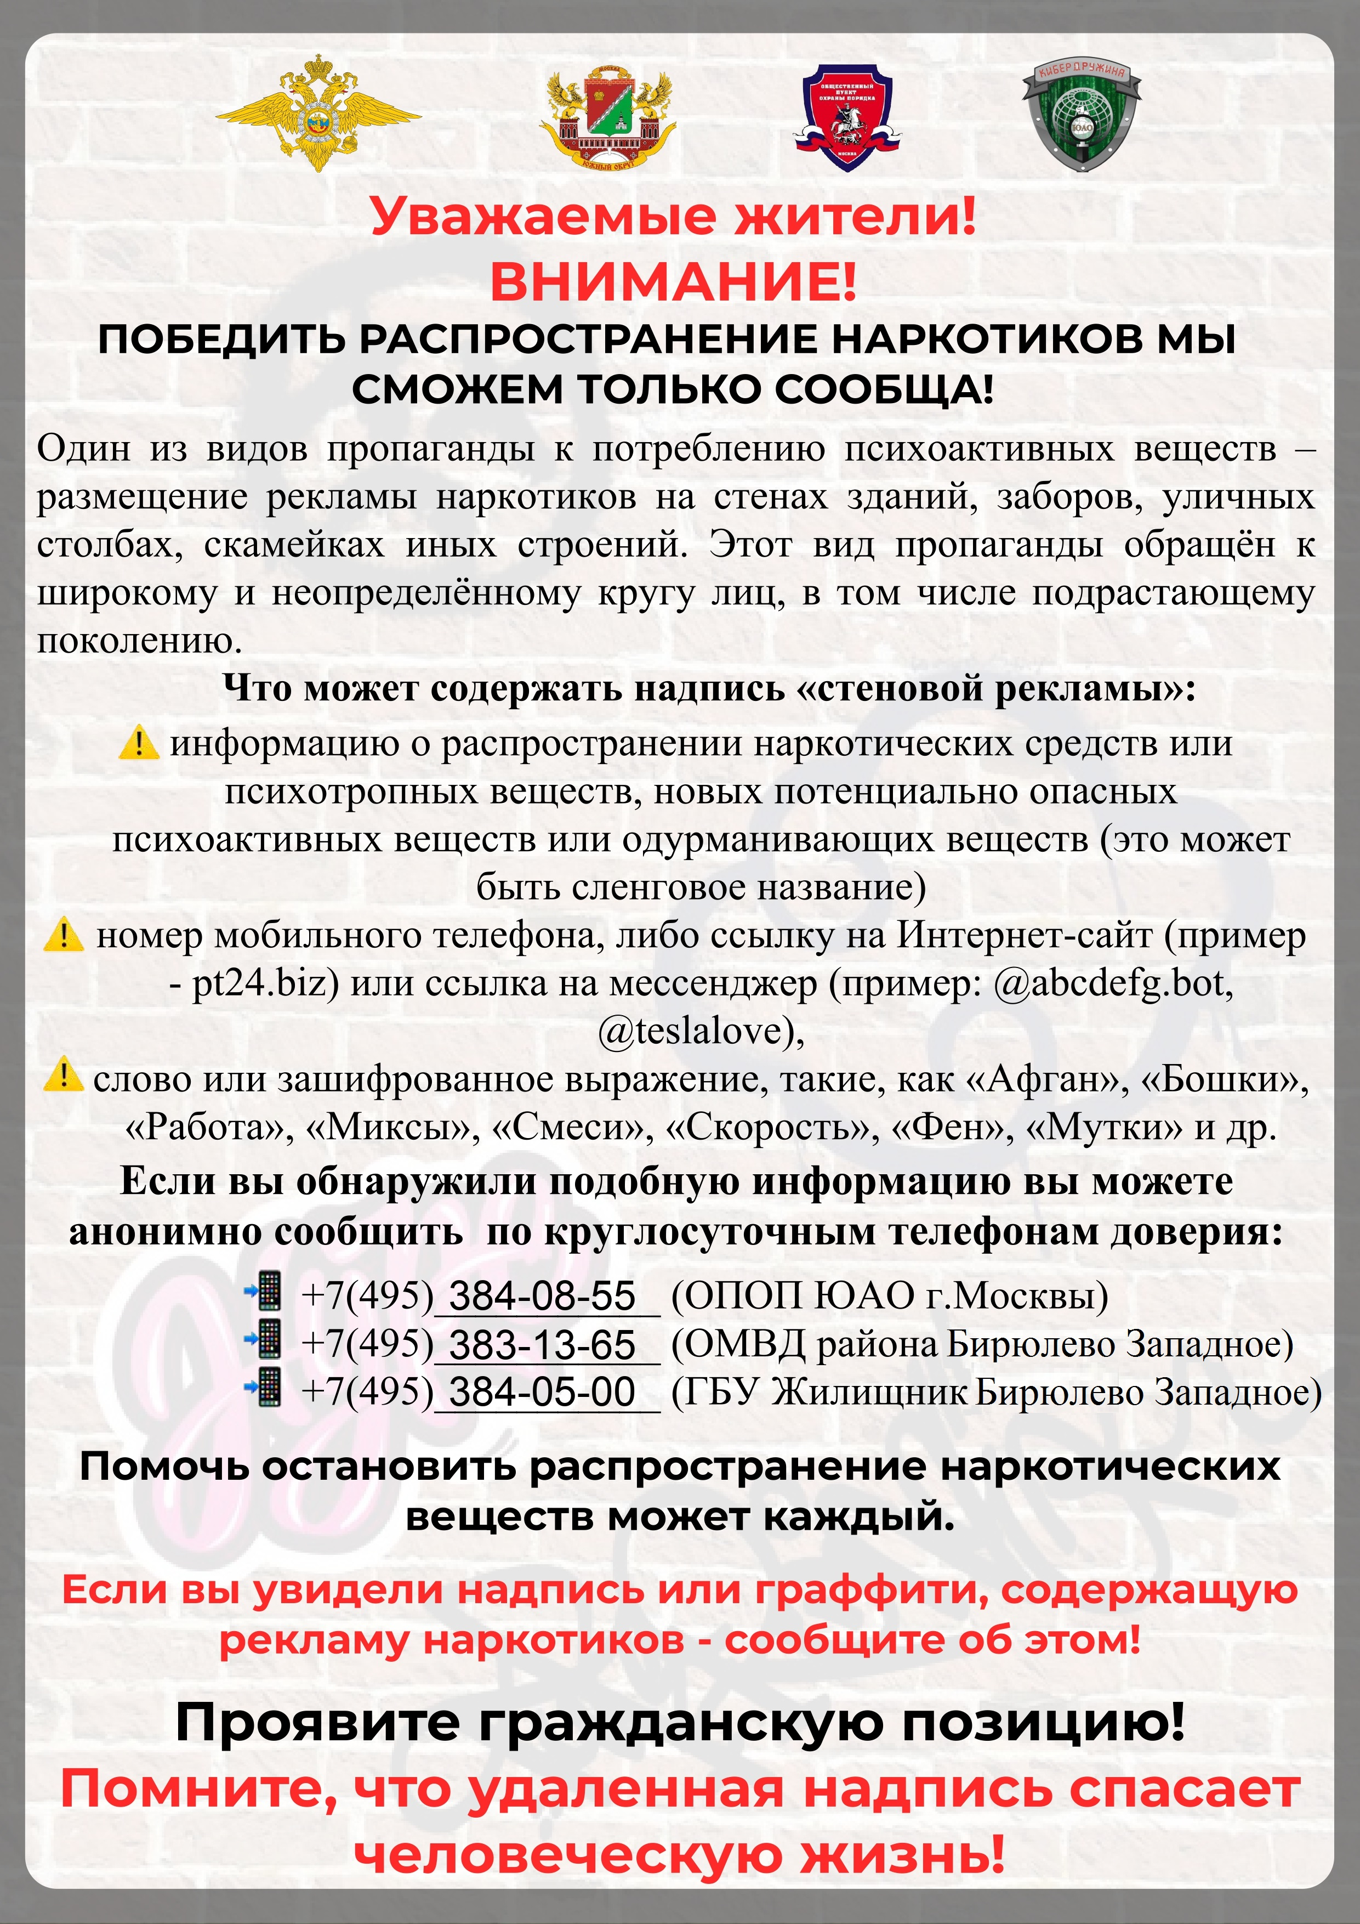

Адрес страницы: http://birulevo-zapadnoe.mos.ru/antinarkoticheskaya-komissiya/informatsiya-meropriyatiya/detail/12473567.html
Управа района Бирюлево Западное города Москвы

